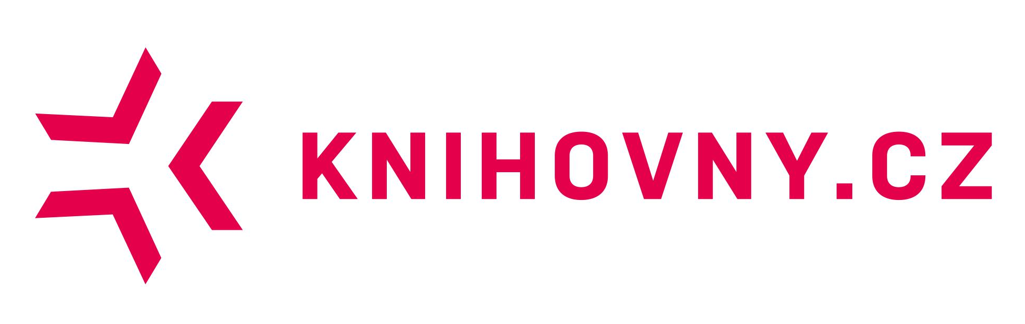

Jihočeská vědecká knihovna v Českých Budějovicích

Vás zve na přednášku PhDr. Bohdany Stoklasové
Knihovny.cz - centrální portál českých knihoven

která se koná ve středu 25.11.2015 od 10.00 do 12.30 hod
v Jihočeské vědecké knihovně na Lidické 1 v přednáškovém sále.

Cílem přednášky je přiblížit současný stav projektu Centrální portál českých knihoven Knihovny.cz. Budou představeny výsledky uživatelského testování portálu, praktické ukázky z pilotního provozu a také hlavní přínosy pro knihovny a jejich uživatele.

Přednáška se uskutečňuje za finanční podpory Ministerstva kultury ČR
v rámci programu VISK 8/B.

Program:
- Současný stav projektu
- Pilotní provoz a portál z pohledu uživatele
- Spolupráce knihoven

Svou účast potvrďte Lidmile Švíkové na e-mail: svikova@cbvk.cz nebo telefon: 386 111 221.

